Análisis Avanzado mediante Inteligencia Artificial
Dada la alta dimensionalidad del modelo, que integra más de 50 indicadores sistémicos, la iniciativa incorpora el uso de Inteligencia Artificial y Machine Learning para descubrir estructuras y características subyacentes en los datos que serían invisibles mediante análisis estadísticos tradicionales. Un hito relevante en esta etapa exploratoria fue la implementación de un algoritmo de Análisis de Componentes Principales (PCA), el cual permitió reducir la complejidad de las variables y visualizar el posicionamiento relativo de cada ecosistema en un plano bidimensional.
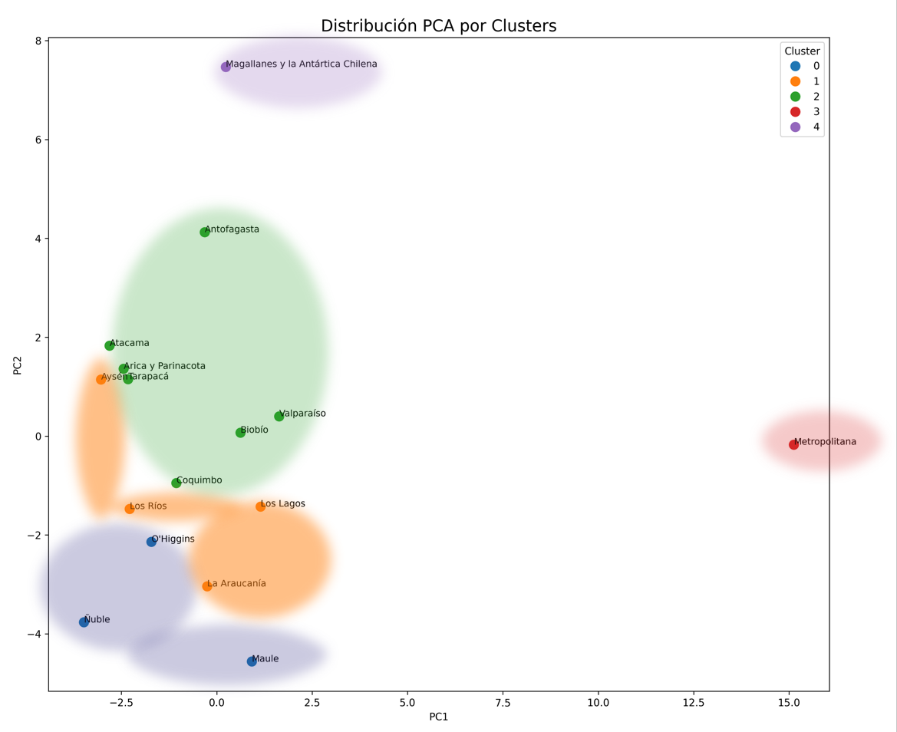
Los resultados de este ejercicio evidencian una consistencia técnica significativa en la agrupación de las regiones más similares, validada por un coeficiente de Silhouette de 0,2039 para un k=5. Este análisis permitió confirmar, con evidencia matemática, que la Región Metropolitana opera como un nodo con características únicas y distantes del resto del país, mientras que otras regiones comienzan a mostrar patrones de clústeres según sus niveles de madurez. Si bien estos hallazgos son actualmente exploratorios, sientan las bases para que en el futuro Corfo pueda categorizar y comparar ecosistemas con perfiles similares de manera automatizada. Esta capacidad predictiva permitirá direccionar intervenciones personalizadas, asegurando que cada ecosistema reciba el estímulo exacto necesario para avanzar hacia su siguiente etapa de desarrollo, optimizando así la calidad y efectividad del servicio entregado a la ciudadanía.

